15.4 家庭电路与安全用电同步练习 2022-2023学年苏科版物理九年级下册

一、单选题
1．下列说法中不符合安全用电原则的是（ ）
A．若发生触电事故，应立即切断电源再救人
B．家庭电路中保险丝熔断后，可以用铜丝来代替
C．控制电灯的开关要接在火线和电灯之间
D．将家用电器的金属外壳接地
2．如图所示为某家庭中接线板的使用情况，下列说法正确的是（ ）
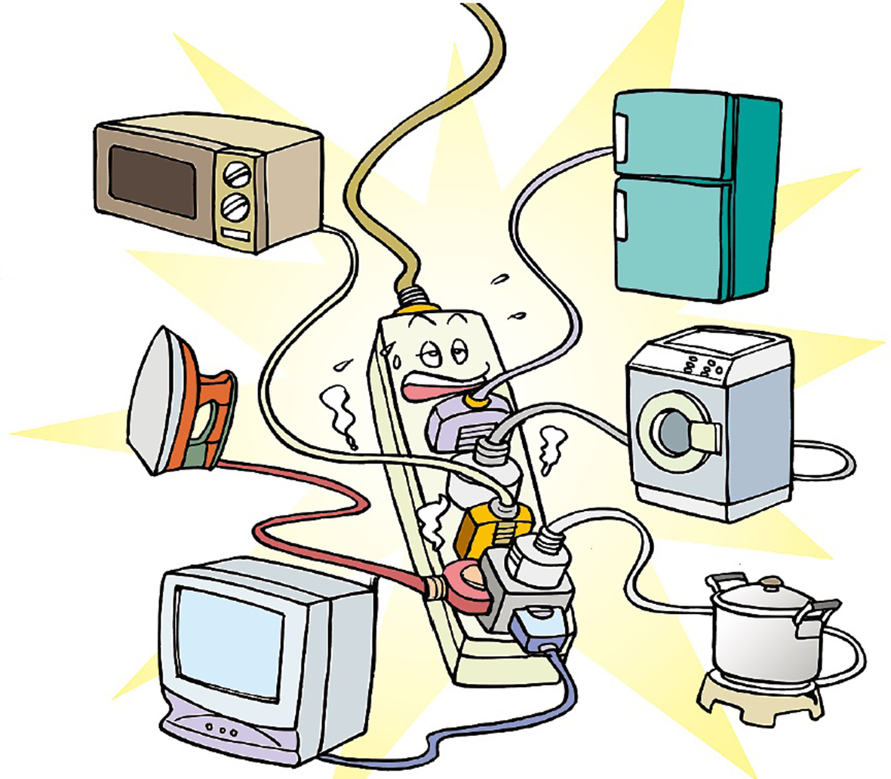
A．符合使用规范 B．可以正常使用
C．这是超负荷运行 D．不会引起安全事故
3．下列做法符合安全用电原则的是（ ）
A．在高压线下钓鱼 B．用湿手触碰开关
C．用正在充电的手机玩游戏 D．切断电源后，再进行电路维修
4．如图所示是现在一般标准住宅内配电系统方框图。下列说法正确的是（ ）
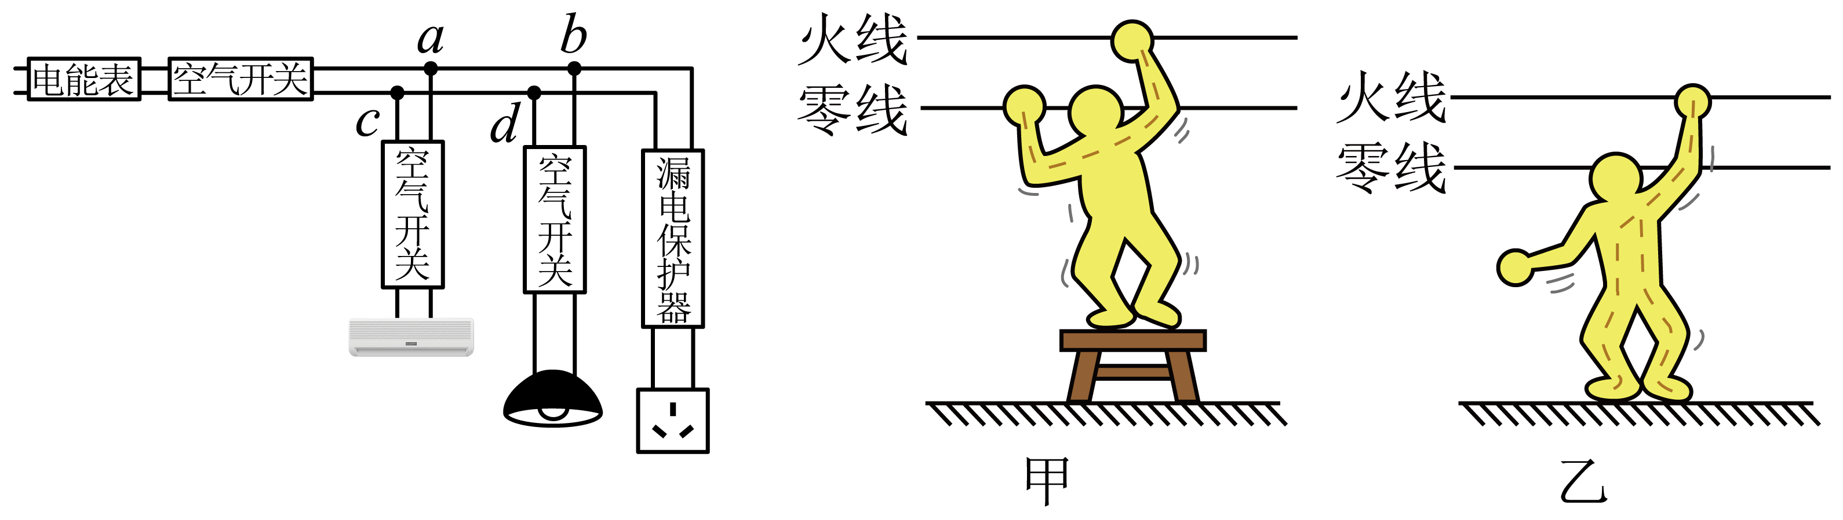
A．空调正常工作时，灯泡一定发光
B．如果插座被短路，空气开关会跳闸
C．甲、乙两图中的人都触电了，且“漏电保护器”都会切断电路
D．若空气开关“跳闸”，可能是电路中发生了图甲的触电事故
5．实践小组的同学们到工厂参观，看到车间里摆放着如图所示的高凳，工人师傅告诉大家这是电力作业安全登高凳。下列可用来制作这种高凳的材料是（ ）
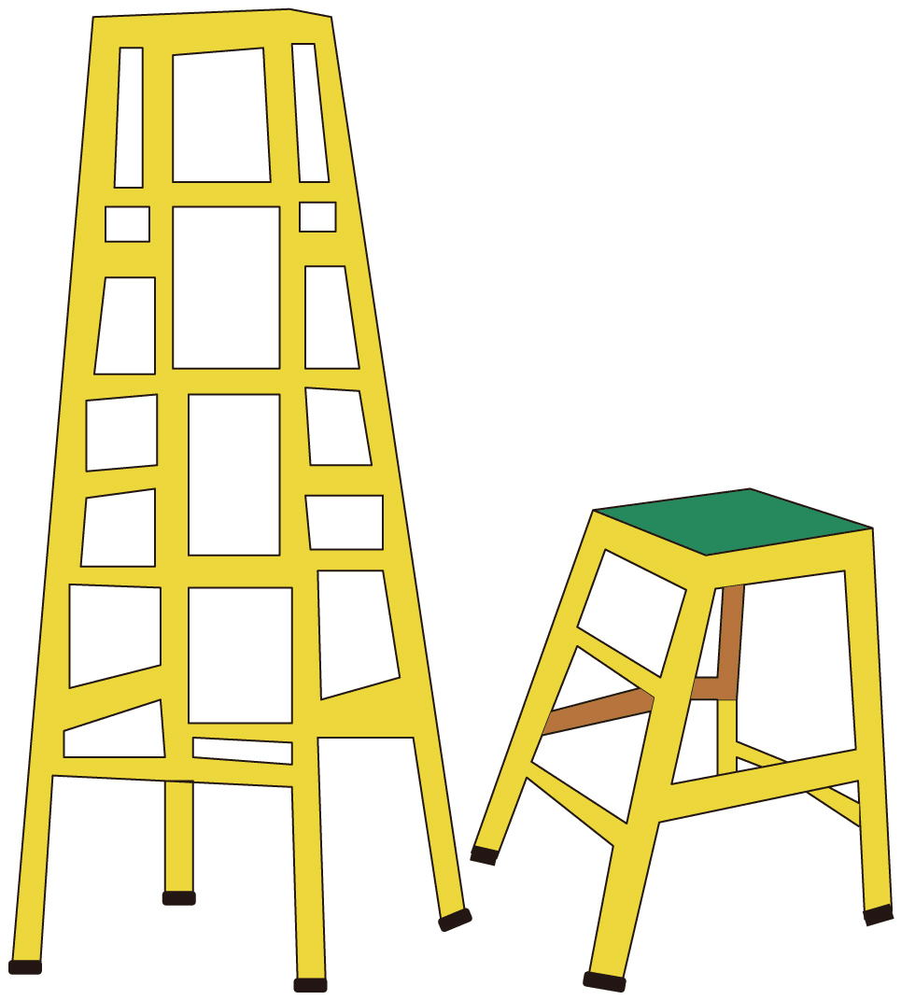
A．不锈钢 B．铁 C．铝合金 D．木头
6．如图所示为家庭电路的简化电路图，若该电路中各处的连接都是正确的，则关于该家庭电路下列说法中正确的是（ ）
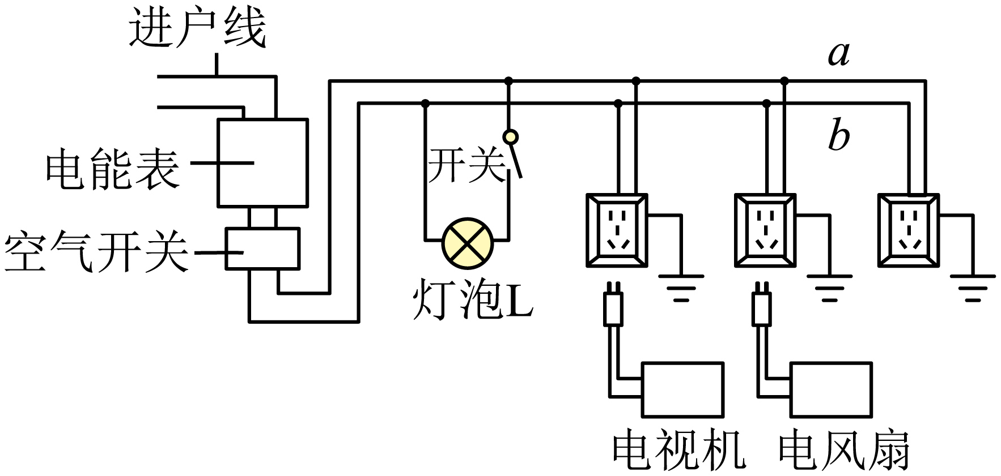
A．电能表是测量家庭电路中用电器总功率的仪表
B．a线是零线，b线是火线
C．开关是串联在火线与灯泡L之间的
D．电视机与电风扇是串联在电路的
7．下列有关电现象的四幅图中说法正确的是（ ）
A．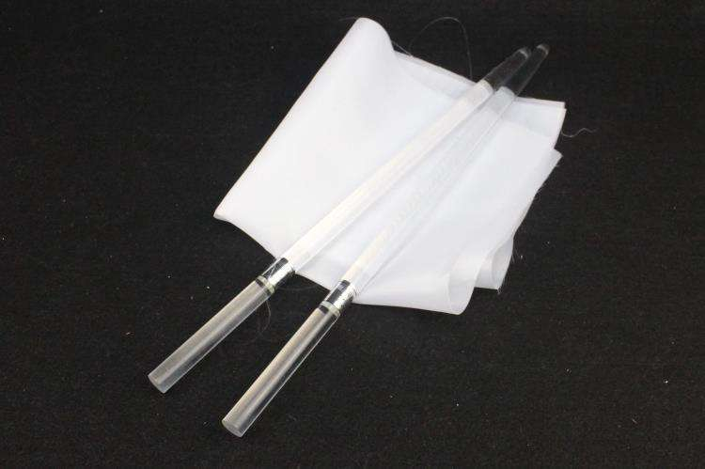 玻璃棒和丝绸摩擦时玻璃失去电子带负电，丝绸因有了多余电子而带等量的正电
B．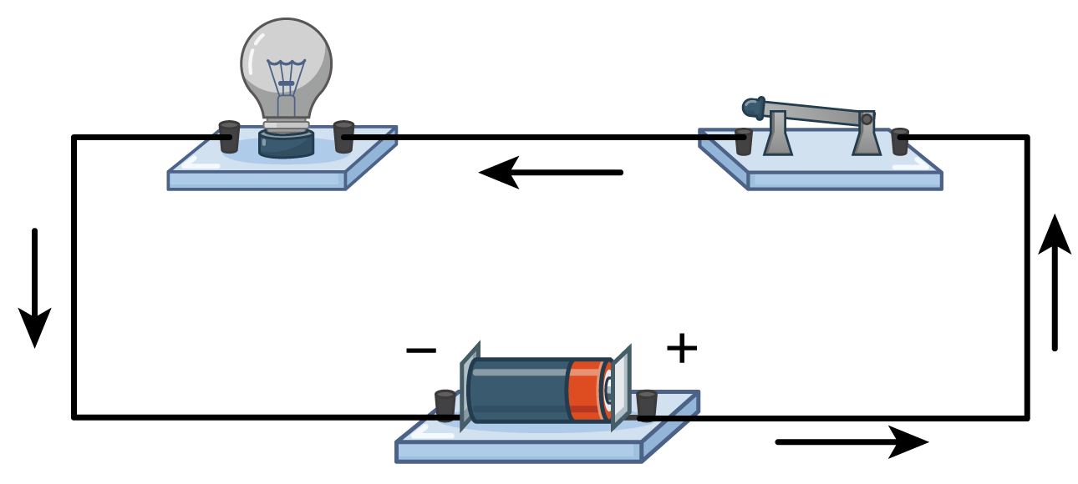 闭合回路中导线中的自由电子总是从电源正极流向负极
C．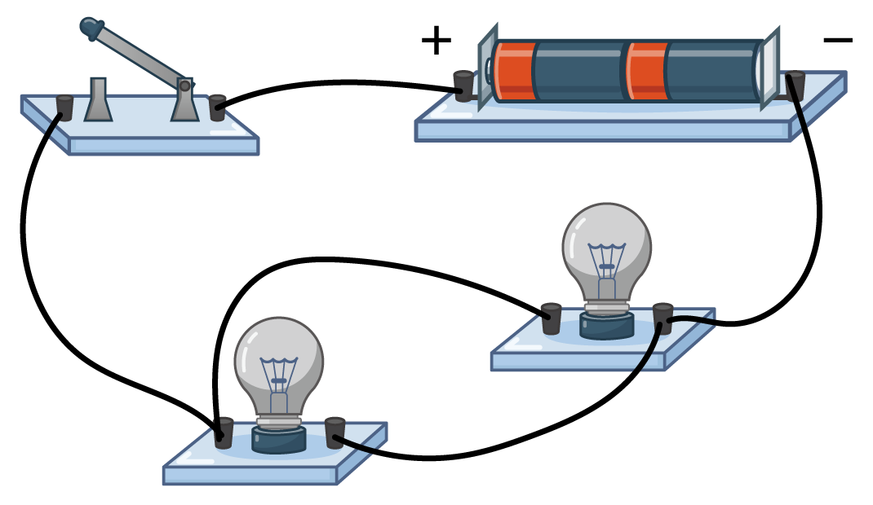 图中两个小灯泡属于同一条干路，是串联连接
D．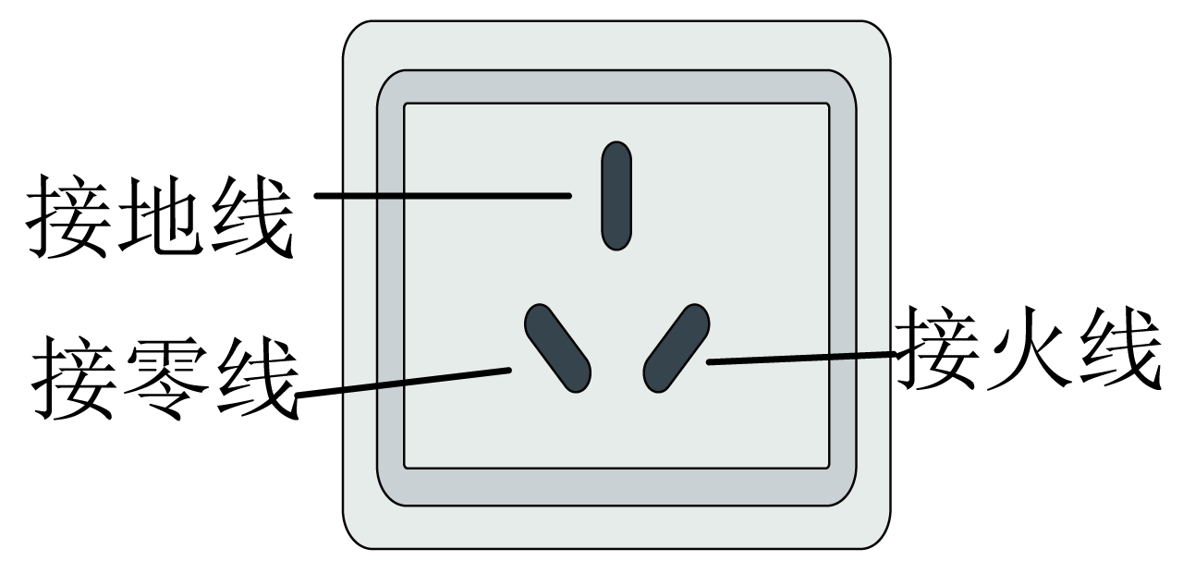 三孔插座上方插孔内导线与大地相连，避免用电器外壳带电对人造成伤害
8．关于安全用电，下列说法中正确的是（ ）
A．使用测电笔时，手一定不能接触任何金属部分
B．电路中电流过大，一定是由于短路引起的
C．使用三线插座，是为了防止用电器的金属外壳带电
D．保险丝一般是用熔点高的材料制成
9．下列有关安全用电和电路故障的的说法正确的是（ ）
A．人体的安全电压是36V
B．空气开关跳闸，一定是电路短路了
C．双线触电会导致漏电保护器断开电源
D．小功率用电器不需要用三孔插座
10．超导材料具有零电阻、抗磁性等特殊的物理性质，应用领域非常广泛，近年来，我国积极推进常温超导及其应用领域的研究。常温下的超导体，最适合运用于（ ）
A．制作家用保险丝 B．制作白炽灯泡的灯丝 C．制作电炉的电阻丝 D．远距离输电

二、填空题
11．明代《读书录》称“节俭”是“人之美德”。教室不需要使用黑板和显示屏时，应及时断开讲台前的灯和显示屏，这样会使该教室电路的总电阻________，总功率将________，以达到节能目的。（均选填“变大”、“变小”或“不变”）
12．小雨家使用电饭煲煮饭，电饭煲是利用电流的 ___________效应来工作的，使用时，应将电饭煲的插头插入 ___________（选填“两孔”或“三孔”）插座。若他家的电饭煲的电功率是1000W，工作30min将饭煮熟，则煮饭所消耗的电能为 ___________kW•h；若这些能量的42%被水吸收，则可将 ___________kg的水从20℃烧开（1标准大气压下）。
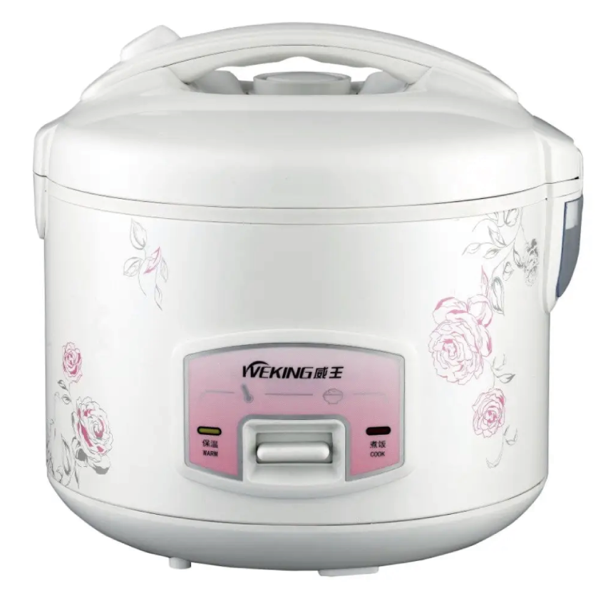
13．保险丝：电路符号：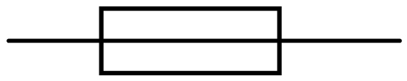
材料：保险丝是由电阻率大、______低的铅锑合金制成的；（原因：保险丝电阻较大，使得电能转化为热的功率比较______，保险丝温度易______，达到熔点后就自动熔断。）
保险丝规格：保险丝越______，额定电流越______；
选择：保险丝的额定电流等于或稍大于家庭电路的______工作电流；
连接：保险丝应______在家庭电路的干路上，且一般只接在______上；
注意事项：不能用______的保险丝或______、铜丝、铝丝等代替标准的保险丝。因为铜丝的电阻小，产生的热量少，铜的熔点高，不易熔断；
电能表、闸刀开关和保险丝是按照______依次连接在家庭电路干路上的。
14．如图所示的家庭电路，开关闭合后发现灯泡不亮，于是某同学利用测电笔分别接触a、b、c、d四处时，测电笔氖管均发光，则故障原因可能是______。排除故障后，为提高屋内亮度，于是又接了一盏同样的灯，开关闭合后，两灯都发光，原来的灯泡亮度明显变暗，由此可判断两灯的连接方式是______。
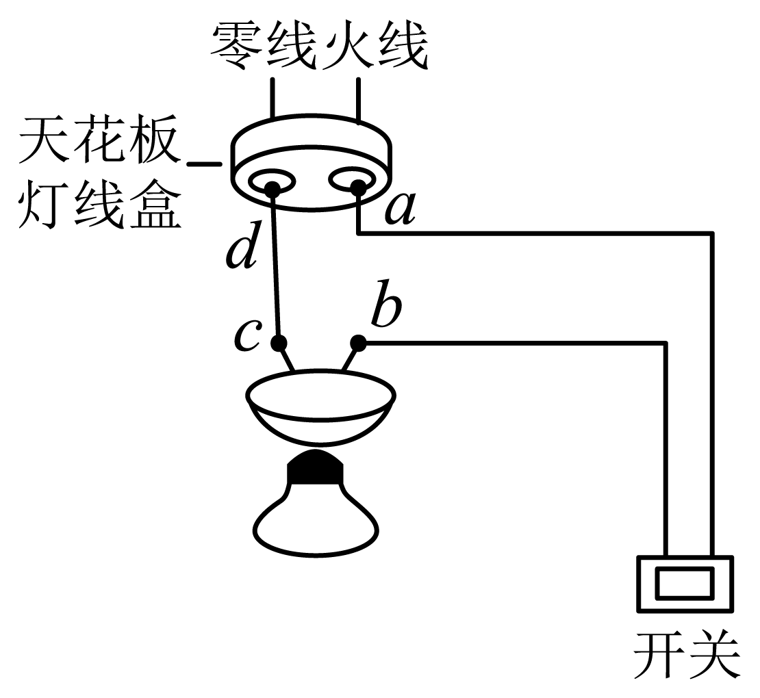

三、实验题
15．如图所示是某电热器的工作原理图，R₁、R₂是发热电阻，虚线框为电热器的金属外壳，它用一个旋转开关可以实现电热器多挡位工作的要求。其中旋转开关内有一块绝缘圆盘，在圆盘的左边缘依次有4个金属触点①、②、③、④，右边缘是一金属板，可绕中心轴转动的开关旋钮两端各有一个金属滑片，转动开关旋钮可以将左边缘相邻的两个触点与右边缘的金属板同时连通。如旋到图中位置S时，金属滑片将1、2两触点同时与右边缘金属板接通。
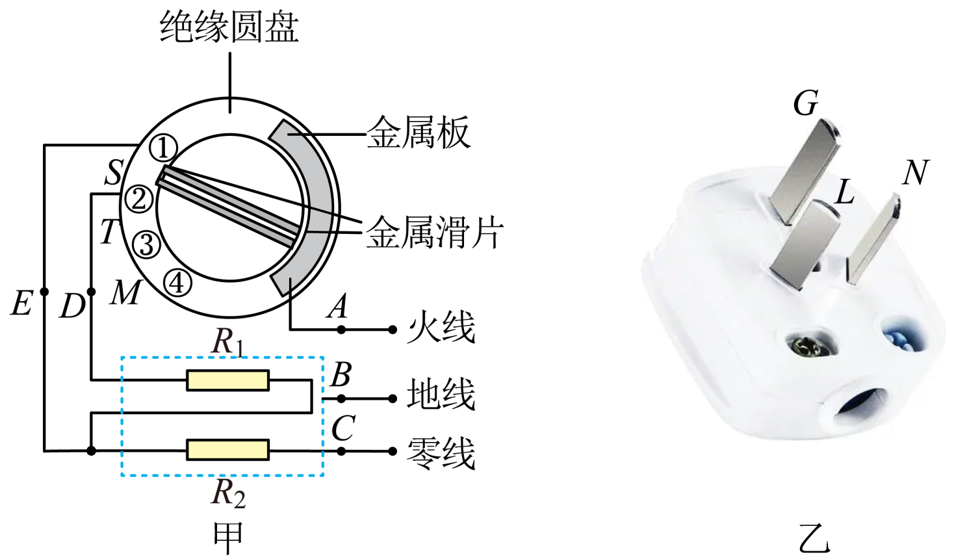
导线规格
导线横截面积S/mm² | 0.5 | 1 | 1.5 | 2.5
安全载流量I/A | 4 | 8 | 12 | 20

（1）小红想在电路中加一个“倾倒开关”，使电热器被碰倒时能自动断开电路，以免引起火灾。该开关最好应安装在示意图中A、B、C、D、E中的点___________处；
（2）如果R₁=R₂，旋钮开关旋到位置S时的电功率为1000W，R₁=___________Ω；
（3）在（2）的条件下，当旋钮开关旋到位置T时，通电1min消耗的电能___________J，这些电能若用于加热水，且加热效率为70%，能使0.5kg、20℃的水温度升高___________ ℃（水的比热容c_{水}=4.2×10³J/（kg•℃）。

四、计算题
16．为了应对家中天然气停气而不能及时烧热水，妈妈从商场买了一个电热水壶，其部分铭牌信息如图甲所示，图乙为电热水壶的工作电路R₁、R₂均为电热丝，当开关S接a、b触点时，电热水壶的挡位不同。求：
(1)求额定保温时的电流；
(2)R₁和R₂的阻值；
(3)在用电高峰期，关闭家中其他用电器，只让电热水壶通电，使其处于加热状态3min，电能表（如图丙所示）的转盘转了120r，则电热水壶加热的实际电压为多少？
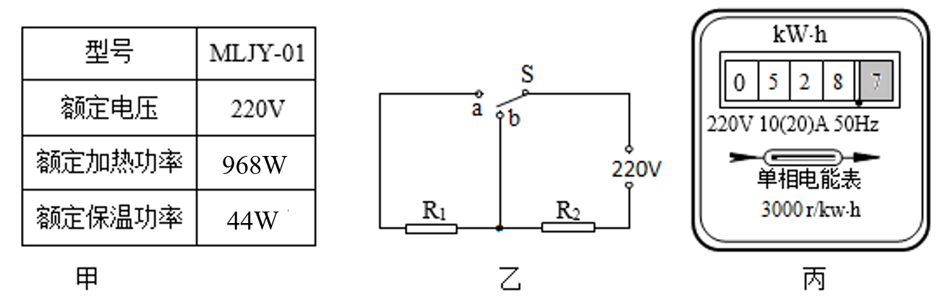

五、作图题
17．请用笔画代替导线，将下图中元件接入家庭电路中，要求：①“光控开关”：天黑时，自动闭合，天亮时，自动断开；“声控开关”：当有人走动发出声音时，自动闭合，无人走动时自动断开，同时满足“天黑和有人路过发声”时，灯泡才会发光；②三孔插座单独接入。
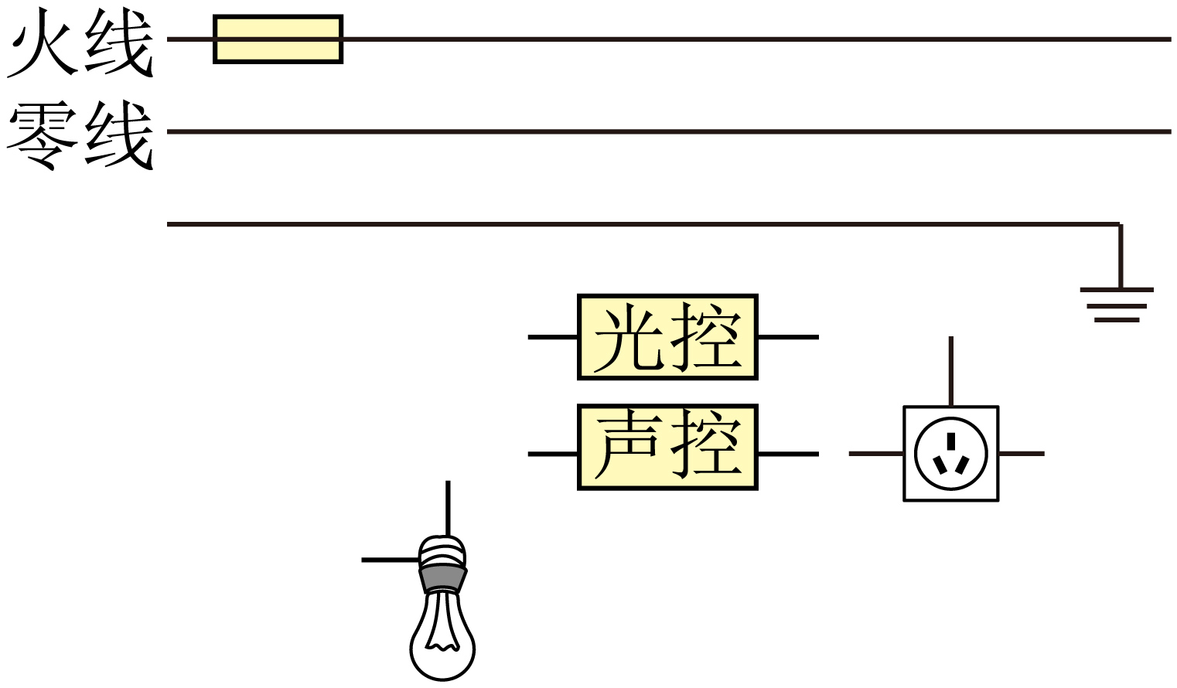

六、简答题
18．电灯的开关为什么要接在火线和灯泡之间？接在零线和灯泡之间有什么危险？

七、综合题
19．小明家的电能表在上个月底的示数如图所示，电价为0.5元/度，每月底缴费一次。小明家这个月底缴纳电费100元，则
（1）小明家电能表这个月底的示数应为_________kW·h；
（2）当家里只有电磁炉工作时，该电能表在2min内转了100转，则该电磁炉的功率为_________kW；
（3）小明家想要采购一台额定功率为3000W的速热电热水器，应选择________（两/三）孔插座，该电能表___________（能/不能）满足使用要求。
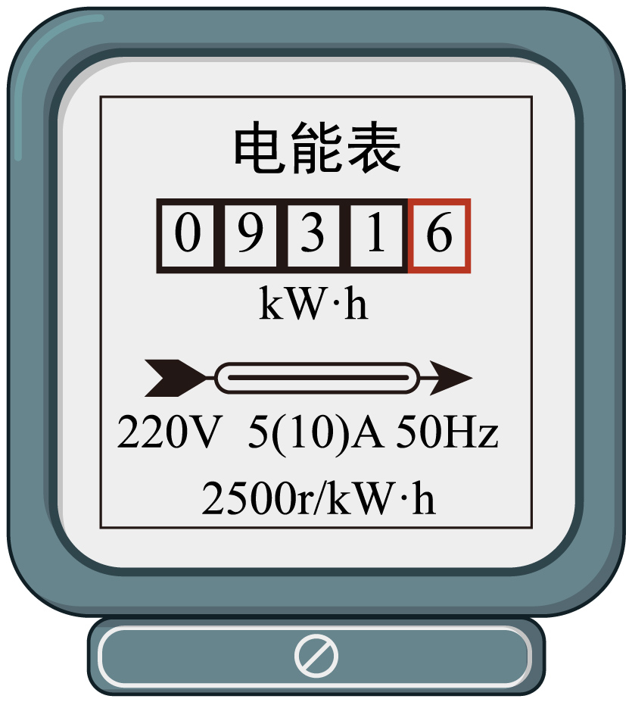

参考答案：
1．B
2．C
3．D
4．B
5．D
6．C
7．D
8．C
9．C
10．D
11． 变大 变小
12． 热 三孔 0.5 2.25
13． 熔点 大 升高 细 小 最大正常 串联 火线 较粗 铁丝 电能表、闸刀开关和保险丝
14． 进户零线断了 串联
15． A 48.4 30000 10
16．(1)0.2A；(2) 1050Ω，50Ω；(3)220V
17．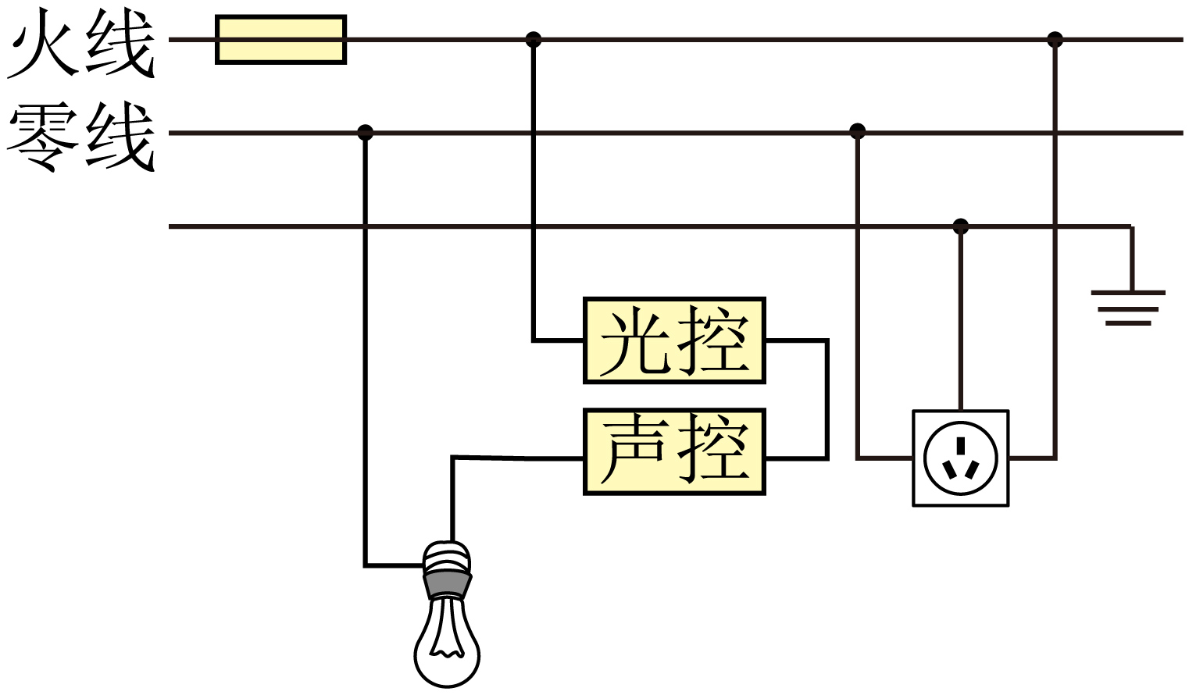

18．见解析

19． 1131.6 1.2 三 不能

